Een artikel indienen voor het blad VOMinfo
Richtlijnen voor het schrijven van een artikel & inzendformulier
Vul dit formulier in en voeg de nodige bijlages toe. Teksten en afbeeldingen moeten rechtenvrij zijn en voldoen aan onderstaande aanbevelingen. De velden gemarkeerd met een * zijn verplicht in te vullen.
Contactpersoon bij VOM: Julie Moreau |julie@vom.be | +32 (0)16 40 14 20
Bedrijf* |  | Contactpersoon*
E-mail* |  | Telefoonnummer*

Kies uw editie
Editie 2026 | Thema | Inzending uiterlijk: | Mijn keuze*
Februari | Innoveren & Ondernemen in de oppervlaktebehandeling | 23/01/2026
April | Hoe circulair is oppervlaktebehandeling? | 20/03/2026
Juni | Nieuwe strategieën geven een antwoord op regelgeving | 21/05/2026
Augustus | Dienstverlening van onderzoeksgroepen en academische wereld aan de oppervlaktebehandelende industrie | 03/07/2026
Oktober | Energie-efficiëntie en hernieuwbare energie in de oppervlaktebehandeling | 25/09/2026
December | Beschermende coatings & kathodische bescherming | 10/11/2026

Kies uw rubriek
☐ Leden in de kijker | ☐ Techniek
☐ Bedrijfsnieuws | ☐ Corrosie
☐ Thema | ☐ Regelgeving
☐ EHS | ☐ Trends

Kies de taal van uw publicatie*
☐ Nederlands met een samenvatting in het Frans
☐ Nederlands en Frans (gelieve twee afzonderlijke tekstbestanden aan te leveren) | Afhankelijk van de beschikbare ruimte in het tijdschrift laten wij u weten of beide versies in één en dezelfde uitgave worden gepubliceerd.

Uw artikel
Titel* (max. 50 tekens, inclusief spaties) |Vermeld geen bedrijfsnaam in de titel | Maak een titel die aanspreekt en waarin de kern van je tekst vervat zit
Inleiding (max. 150 tekens, inclusief spaties) |Optioneel
Auteur(s)*:
Bedrijf + Voornaam + Achternaam auteur 1:
Bedrijf + Voornaam + Achternaam auteur 2:
Hoofdtekst van het artikel* |Het aantal tekens hangt af van de ruimte die voor uw artikel in het tijdschrift is gereserveerd.
☐ 1 pagina (aanbevolen formaat) (max. 2.500 tekens + max. 2 foto's of schema's)
☐ ½ pagina (max. 1 400 tekens + 1 foto of schema)
☐ Meer dan één pagina (max. 3.600 tekens + max. 3 foto's of schema's) |Voor technische en thema artikels
Samenvatting in het Frans |Enkel van toepassing op artikels die in één taal worden ingediend*.
Aangezien VOMinfo een tweetalig tijdschrift is, vragen wij een samenvatting in het Frans toe te voegen. Zo kunnen de lezers uw artikel begrijpen en vervolgens het volledige artikel online raadplegen gebruikmakend van een vertaaltool.
Titel in het Frans* (vertaling van NL titel)
Samenvatting* (max. 500 tekens, inclusief spaties)
Quote (max. 150 tekens, inclusief spaties) |Optioneel
Je mag de meest frappante zaken in een korte zin nog eens apart vermelden.

5. Foto's, schema's en logo's
Geef hier de referentiebestanden:
Naam van het bijgevoegde bestand* | Bijschrift* | Copyright
Om een optimale drukkwaliteit te garanderen, graag volgende aanbevelingen respecteren:
- Lever de foto's aan in hun oorspronkelijke formaat (JPEG, PNG of TIFF), zonder compressie of schermafbeeldingen.
- Aanbevolen resolutie: minimaal 3.000 pixels op de langste zijde of een bestand van minimaal 300 kB.
- Vermijd afbeeldingen afkomstig van sociale media of websites.
- Geef de voorkeur aan scherpe, goed belichte foto's van goede kwaliteit.
- Logo's moeten worden aangeleverd in PDF, AI, EPS of SVG. Als dat niet mogelijk is, wordt een PNG-bestand met hoge resolutie en een transparante achtergrond geaccepteerd.
- Als u over meerdere foto’s beschikt, aarzel dan niet om deze naar ons te sturen. Wij selecteren de meest geschikte afbeeldingen op basis van hun kwaliteit en de lay-out.
- Als u een voorkeur heeft voor de plaatsing van bepaalde foto’s of schema’s, geef dit dan aan in het veld ‘Hoofdtekst van het artikel’. Wij zullen hier zoveel mogelijk rekening mee houden.
Belangrijk
Afbeeldingen van onvoldoende kwaliteit (wazig, korrelig of met een lage resolutie) zijn niet bruikbaar.
Schrijftips
✔ Schrijf een informatief en neutraal artikel.
✔ Schrijf in de actieve vorm en vermijd passieve constructies en lange bijzinnen.
✔ Schrijf in de derde persoon, niet in de ik-vorm of wij-vorm.
✔ Structureer de tekst met duidelijke tussentitels.
✔ De redactie behoudt zich het recht voor om de tekst redactioneel aan te passen.
✘ Vermijd het herhaaldelijk vermelden van bedrijfs-, merk- of productnamen.
✘ Het artikel mag geen commerciële of promotionele inhoud bevatten.

Hartelijk dank voor uw bijdrage!
Wij danken u voor uw vertrouwen en uw deelname aan VOMinfo. U ontvangt zo snel mogelijk een bevestiging dat wij uw inzending hebben ontvangen. Wij contacteren u als er aanvullende informatie nodig is. We kijken ernaar uit om uw expertise in een komende uitgave van het tijdschrift te publiceren.
Heeft u een vraag?
Julie Moreau | ✉ julie@vom.be | ☎ +32 (0)16 40 14 20 | Meer weten over VOMinfo? Klik hier

9. BETAALDE OPTIES | Vergroot de zichtbaarheid van uw artikel en uw bedrijf!

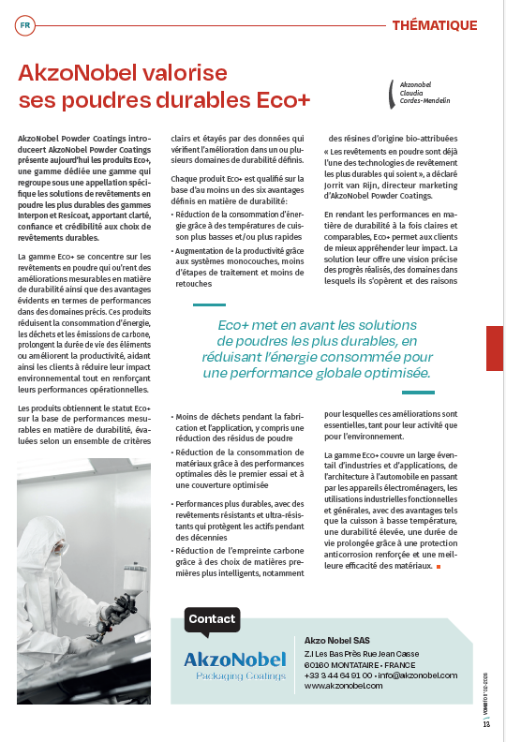 | Bedrijfsprofiel  Wenst u naast uw artikel een bedrijfsprofiel toevoegen?  □ Ja □ Nee
Tarief
200 euro voor VOM-leden | 300 euro voor niet-leden
Zo ja, vul dan het volgende in
Bedrijfsnaam
Straatnaam + huisnummer
Postcode + plaats + land
Telefoonnummer + e-mailadres
Website

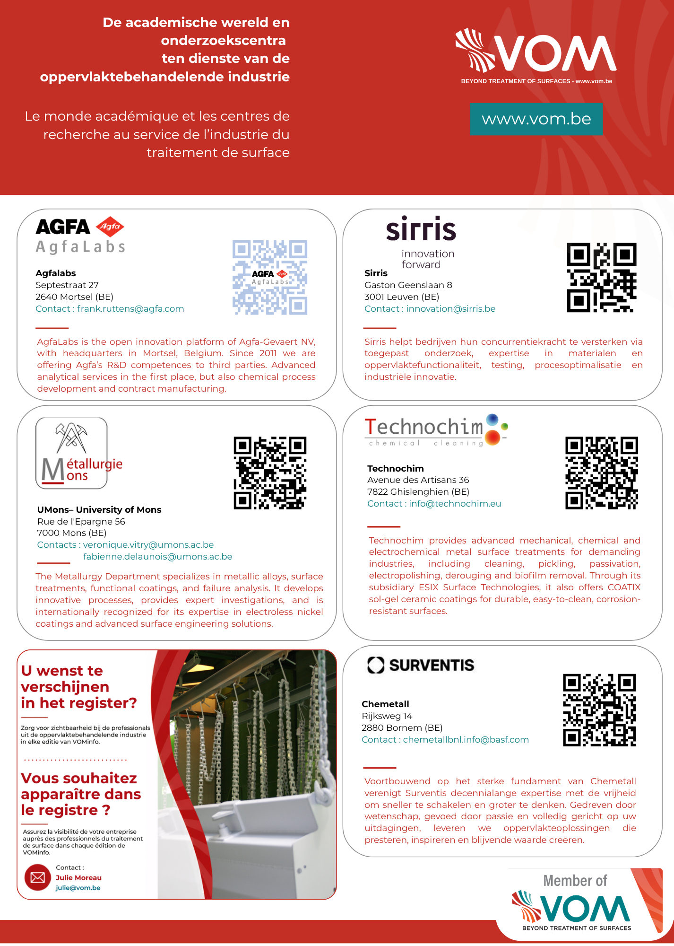 | Bedrijvenregister  Staat uw bedrijf vermeld in het bedrijvenregister op de achtercover?  □ Ja □ Nee
Tarief
- euro voor VOM-leden | 300 euro voor niet-leden
Zo ja, vul dan het volgende in
Bedrijfsnaam
Straatnaam + huisnummer
Postcode + plaats + land
E-mailadres voor contact
Website voor de QR-code
Beschrijving van uw diensten (max. 350 tekens, inclusief spaties)

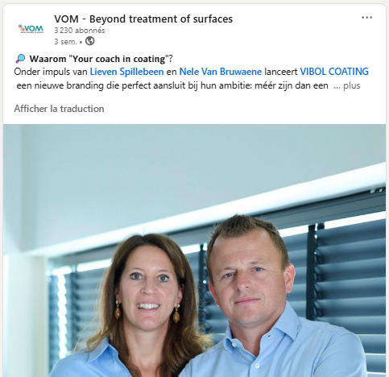  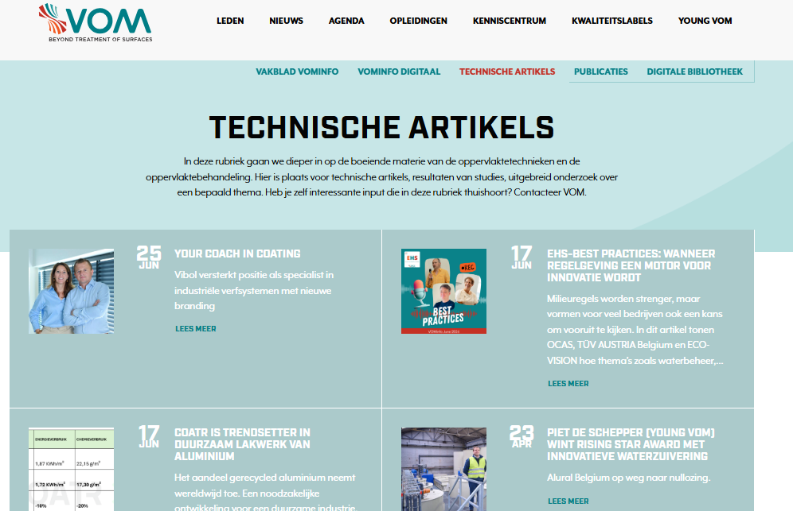 | Content Push & Follow-up  Vergroot de zichtbaarheid van uw artikel en ontdek welke bedrijven het bekijken. Uw artikel wordt gepubliceerd op de pagina Technische artikels van VOM-website, opgenomen in twee edities van de E-VOMinfo en gedeeld op de LinkedIn- en Facebook-pagina's van VOM. U ontvangt bovendien een rapport met de bedrijven die uw artikel hebben gelezen.  □ Ja □ Nee
Tarief
550 euro voor VOM-leden | 825 euro voor niet-leden
Advertentie
Wenst u de zichtbaarheid van uw bedrijf te versterken met een advertentie in het tijdschrift?
□ Ja □ Nee

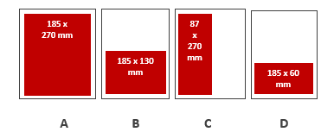
Beschikbare formaten

Formaat | Prijs Lid | Prijs Niet-lid | Mijn keuze
1 pagina (A) | 1.080 € | 1.600 €
½ pagina (B of C) | 830 € | 1.240 €
¼ pagina (D) | 680 € | 990 €
Achtercover | 1.200 € | 1.800 €
Insert van een enkel blad | 700 € | 1.050 €
Insert van een dubbel blad | 980 € | 1.470 €

Ik bevestig mijn bestelling van de geselecteerde opties.
Datum: ______________________________
Handtekening: ______________________________

